
ประกาศสภาเทศบาลเมืองดอนสัก
เรื่อง กำหนดสมัยประชุมสภาเทศบาลเมืองดอนสัก
………………………….........
ด้วยสภาเทศบาลเมืองดอนสัก ได้มีมติในคราวประชุมสภาเทศบาลเมืองดอนสัก
สมัยสามัญ สมัยแรก ครั้งที่ ๑ ประจำปี ๒๕๖5 เมื่อวันจันทร์ ที่ 7 กุมภาพันธ์ ๒๕๖5 กำหนดสมัยประชุมสภาเทศบาลเมืองดอนสัก สมัยประชุมสามัญ ประจำปี ๒๕๖5 เป็นสามสมัย และกำหนดสมัยประชุมสามัญ สมัยแรก ประจำปี ๒๕๖6
อาศัยอำนาจตามความในข้อ ๑๑ (๒) และข้อ ๒๑ แห่งระเบียบกระทรวงมหาดไทย
ว่าด้วยข้อบังคับการประชุมสภาท้องถิ่น พ.ศ.๒๕๔๗ แก้ไขเพิ่มเติมถึง (ฉบับที่ 2) พ.ศ.2554 และมาตรา ๒๔ แห่งพระราชบัญญัติเทศบาล พ.ศ.๒๔๙๖ แก้ไขเพิ่มเติมถึง (ฉบับที่ ๑4) พ.ศ.๒๕6๒ จึงประกาศกำหนดสมัยประชุมสามัญ ประจำปี ๒๕๖5 เป็นสามสมัย และกำหนดสมัยประชุมสภาเทศบาล สมัยประชุมสามัญ ประจำปี ๒๕๖6 สมัยแรก ดังนี้
สมัยประชุมสามัญ ประจำปี ๒๕๖5
- กำหนดสมัยประชุมสามัญ สมัยสามัญ สมัยที่ ๒ ประจำปี ๒๕๖5 (๑ พฤษภาคม ๒๕๖5) มีกำหนด ๓๐ วัน
- กำหนดสมัยประชุมสามัญ สมัยสามัญ สมัยที่ ๓ ประจำปี ๒๕๖5 (๑ สิงหาคม ๒๕๖5) มีกำหนด ๓๐ วัน
- กำหนดสมัยประชุมสามัญ สมัยสามัญ สมัยที่ ๔ ประจำ ๒๕๖5 (๑ ธันวาคม ๒๕๖5) มีกำหนด ๓๐ วัน

สมัยประชุมสามัญ ประจำปี ๒๕๖6
- กำหนดสมัยประชุมสามัญ สมัยสามัญ สมัยแรก ประจำปี ๒๕๖6 (๑ กุมภาพันธ์ ๒๕๖6) มีกำหนด ๓๐ วัน
จึงประกาศมาเพื่อทราบโดยทั่วกัน

ประกาศ ณ วันที่ 17 กุมภาพันธ์ พ.ศ. ๒๕๖5
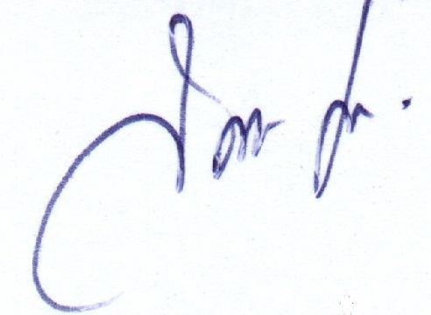
( นายสรรเสริญ เตี๋ยวบุตร)
ประธานสภาเทศบาลเมืองดอนสัก

